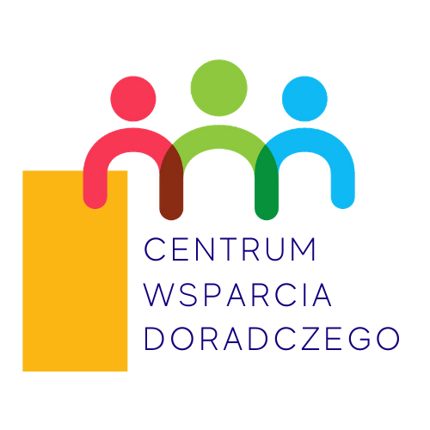

KARTA DZIAŁANIA
ZGŁASZANEGO DO STRATEGII TERYTORIALNEJ PARTNERSTWA PONIDZIE
Drodzy Mieszkańcy!
Aktualnie trwają prace nad strategią terytorialną Partnerstwa Ponidzie, które tworzą gminy: Imielno, Jędrzejów, Kije, Michałów, Nowy Korczyn, Sobków, Pińczów, Wiślica, Złota oraz Powiat Pińczowski. Do tej chwili Partnerzy wypracowali wspólnie propozycje pięciu projektów strategicznych. Są to:
- Zielona Energia dla Ponidzia
- Budowa zbiorników retencyjnych
- Budowa sieci wodno-kanalizacyjnej
- Szlak turystyczny „NIDA”
- Ponidziańska Strefa Aktywności Gospodarczej
Więcej informacji na temat wypracowanych rozwiązań znajdą Państwo w opracowanej prezentacji oraz w opublikowanych rozdziałach strategii terytorialnej Partnerstwa zamieszczonych na stronie [adres www strony, na której opublikowano materiały – do uzupełnienia].
Głos mieszkańców jest dla nas ważny, dlatego zapraszamy Państwa do aktywnego współtworzenia tego ważnego dla Partnerstwa dokumentu. Poza możliwością zgłaszania opinii i uwag do wypracowanych zapisów strategii chcielibyśmy dać Państwu możliwość zaproponowania własnego projektu bądź uzupełnienia o nowe działanie projektów wymienionych powyżej. Pomysły na działania projektowe można zgłaszać wypełniając zamieszczoną poniżej kartę działania i przesyłając ją na adres [adres mailowy do uzupełnienia] lub składając w wersji papierowej w siedzibie [adres siedziby do uzupełnienia]. Na Państwa pomysły czekamy do 12 września!

Tytuł działania
Tytuł projektu strategicznego, w który działanie się wpisuje (jeżeli dotyczy)  *niepotrzebne skreślić | Zielona Energia dla Ponidzia*  Budowa zbiorników retencyjnych*  Budowa sieci wodno-kanalizacyjnej*  Szlak turystyczny „NIDA”*  Ponidziańska Strefa Aktywności Gospodarczej*
1.1. Zgłaszający (imię
i nazwisko lub nazwa podmiotu zgłaszającego działanie)
1.2. Dane kontaktowe
(telefon/mail)
1.3. Forma organizacyjna
(o ile dotyczy, np. stowarzyszenie)
1.4. Doświadczenie podmiotu zgłaszającego działanie (wypełniają tylko podmioty, które chcą zostać Partnerami i realizować zgłoszone działanie)
2.1. Opis/zakres działania
(na czym działanie polega?)
2.2. Powód, dla którego działanie jest zgłaszane (dlaczego jest ono ważne dla społeczności obszaru Partnerstwa?)
2.3. Cele realizacji działania (co uda się osiągnąć poprzez realizację działania?)
2.4. Cel/-e strategiczny/-e, cele operacyjne, kierunki działań, na które proponowane działania stanowi odpowiedź
2.5. Lokalizacja realizacji działania
2.6. Adresaci działania
(do kogo skierowane jest działanie? jacy są odbiorcy, którzy będą uczestniczyć lub korzystać z efektów zrealizowanego działania?)
2.7. Podmiot odpowiedzialny za realizację działania (np. dana jednostka samorządowa współtworząca Partnerstwo Ponidzie, podmiot składający kartę, organizacja pozarządowa, komunalna lub państwowa osoba prawna, inne)
3.1. Rezultaty/oczekiwane korzyści wynikające z realizacji działania opisane w jednostkach mierzalnych (np. szt./os./km/m²/godz.)
3.2. Przewidywany termin realizacji działania
(ewentualnie czas trwania dzałania)
3.3. Szacowana wartość działania | … PLN brutto
3.4. Na jakim etapie jest działanie (czy jakiś jego zakres został już zrealizowany, jeżeli tak to jaki?)

[Zgoda na przetwarzanie danych, klauzula informacyjna RODO]
Dziękujemy za wypełnienie karty działania!

